西安交通大学实验报告
课程名称大学计算机III 实验名称:实验5 十进制转二进制
学 院：_____电信学部______________ 实 验 日 期 2021年 11 28日
班 级：__电气与信息2139班_ 姓 名：__ 马茂原 _________
学号： 2216113438

诚信承诺：我保证本实验报告中的程序和本实验报告是我自己编写，没有抄袭。

一、实验目的
- 理解数的二进制表示；
- 理解数和字符的区别；
- 掌握数的转换方法；
- 4.掌握Python有关编码的函数的使用。
二、实验环境
硬件环境：PC机
操作系统：Windows10
编程工具：Python3.9

三、实验内容与结果
（写出题目名称，若是编程题，请写源程序和运行结果的截图）

1.
算法：
输入一个整数x
a←bin(x)
b←len(a)
c←a[2:b]
输出二进制格式

a←oct(x)
b←len(a)
c←a[2:b]
输出的八进制格式
a←hex(x)
b←len(a)
c←a[2:b]
输出十六进制格式

源程序：
x=int(input(' 请输入一个整数:'))
a=bin(x)
b=len(a)
c=a[2:b]
print('%d的二进制格式为%s'%(x,c))

a=oct(x)
b=len(a)
c=a[2:b]
print('%d的八进制格式为%s'%(x,c))

a=hex(x)
b=len(a)
c=a[2:b]
print('%d十六进制格式为%s'%(x,c))

运行结果：
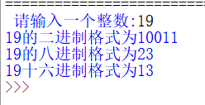

- 算法：
从33至127循环:
a←chr(i)
输出i,a

源程序：
for i in range (33,127):
a=chr(i)
print(i,a)
运行结果：
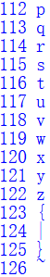

- 算法：
定义函数 f(x):
x←x.encode('UTF-16BE')
输入UTF-16BE
从 i 至 x循环:
输出hex(i)
输出请输入汉字，查询汉字的编码
x←input()
f(x)

源程序：
def f(x):
x=x.encode('UTF-16BE')
print('UTF-16BE',end=';')
for i in x:
print(hex(i),end=' ')
print('请输入汉字，查询汉字的编码：')
x=input()
f(x)
运行结果：
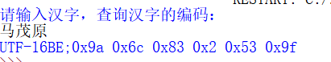

- 算法：
a←input('请输入一句英文:')
从 i 至 a循环:
b←ord(i)
b←b-32
c←chr(b)
输出c

源程序：
a=input('请输入一句英文:')
for i in a:
b=ord(i)
b=b-32
c=chr(b)
print(c,end=' ')
运行结果：
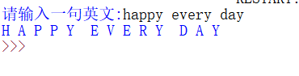

- 算法：
定义函数 f(x):
a=[]
当 x>0时循环:
a.append(x%2)
x←x//2
a.reverse()
return a
x←int(input('请输入一个十进制数：'))
如果 x==0:
y←0
否则如果 x<0:
y←=0
否则:
y←f(x)
c←""
从 i至 y循环:
c←c+str(i)
输出的二进制表示

源程序：
def f(x):
a=[]
while x>0:
a.append(x%2)
x=x//2
a.reverse()
return a
x=int(input('请输入一个十进制数：'))
if x==0:
y=0
elif x<0:
y=0
else:
y=f(x)
c=""
for i in y:
c=c+str(i)
print(x,'的二进制表示为',c)

运行结果：
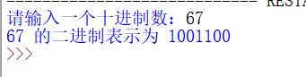

- 算法：
定义函数 f(x):
q←[]
如果 x<0 或 x>1:
b←input('错误')
return b
否则:
当 x>1e-7循环:
q.append(int(2*x))
x←x*2-int(x*2)
return q
输入将实数转为二进制
d←float(input('请输入0至1的实数:'))
y←f(d)
输出y
q←'0.'
从 i 至 y循环:
q←q+str(i)
输出q
源程序：
def f(x):
q=[]
if x<0 or x>1:
b=input('错误')
return b
else:
while x>1e-7:
q.append(int(2*x))
x=x*2-int(x*2)
return q
print('将实数转为二进制')
d=float(input('请输入0至1的实数:'))
y=f(d)
print(y)
q='0.'
for i in y:
q=q+str(i)
print(q)

运行结果：
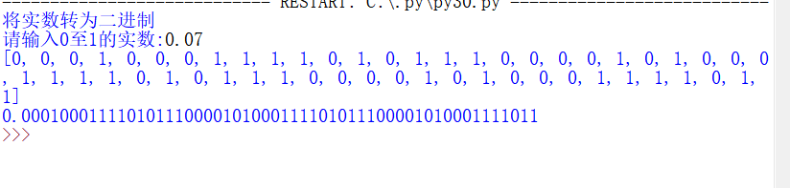

- 算法：
定义函数 f(x):
b=[]
当 x>0时循环:
b.append(x%2)
x←x//2
b.reverse()
return b

定义函数 F(x):
q=[]
如果 x<0 或 x>1:
b←input('错误')
return b
else:
当 x>1e-7时循环:
q.append(int(2*x))
x←x*2-int(x*2)
return q
输出将实数转为二进制

x←float(input('请输入一个正数:'))
如果 x<0:
x←-x
x1←int(x)
x2←x-x1
y←f(x)
q←""
如果 x1==0:
y←0
q←"0"
否则:
y←f(x1)
从 i 至 y循环:
q←q+str(i)

w←'.'
如果 x2==0:
z←0
w←''
否则:
z←F(x2)
从 j 至 z循环:
w←w+str(j)
输出q+w

源程序：
def f(x):
b=[]
while x>0:
b.append(x%2)
x=x//2
b.reverse()
return b

def F(x):
q=[]
if x<0 or x>1:
b=input('错误')
return b
else:
while x>1e-7:
q.append(int(2*x))
x=x*2-int(x*2)
return q
print('将实数转为二进制')

x=float(input('请输入一个正数:'))
if x<0:
x=-x
x1=int(x)
x2=x-x1
y=f(x)
q=""
if x1==0:
y=0
q="0"
else:
y=f(x1)
for i in y:
q=q+str(i)

w='.'
if x2==0:
z=0
w=''
else:
z=F(x2)
for j in z:
w=w+str(j)
print(q+w)

运行结果：
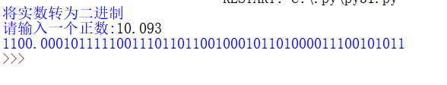

实验总结（写实验的收获和存在的问题，必写）
收获：
1.掌握了数的二进制表示；
2.掌握了Python编码函数的使用；
3.掌握了数的进制转化
问题：
当不进行分类讨论时，进制转换会出现错误
源程序：
def f(x):
a=[]
a.append(x%2)
x=x//2
a.reverse()
return a
x=int(input('请输入一个十进制数：'))
y=f(x)
c=""
for i in y:
c=c+str(i)
print(x,'的二进制表示为',c)
运行结果：
